CVET – TERENSKO DELO
Zunaj naberi pet cvetov rastlin, katere poznaš in jih opazuj. Lahko se sprehodiš po travniku, po sadovnjaku, po vrtu...
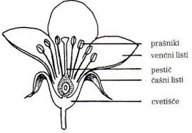
Izpolni tabelo:
Ime rastline | Število čašnih listov | Število venčnih listov | Število prašnikov | Število pestičev | Socvetje  DA/NE  (če DA, kakšno)

Oblike socvetij
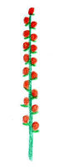
Številne rastline imajo po več cvetov skupaj v socvetjih. Oblika socvetja je značilna za posamezno vrsto rastlin. Običajno posamezna rastlinska vrsta tvori le eno obliko socvetij. Cvetovi v socvetjih so lahko pecljati ali sedeči. Sedeči cvetovi nimajo peclja.

Klas je najbolj enostavna oblika socvetja. Na osrednjem vretenu, ki je močno podaljšano, so sedeči cvetovi. Socvetje je običajno pokončno.
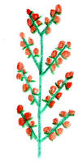
Sestavljen klas ima na osrednjem vretenu stranska
vretena (klaske). Klaski imajo sedeče cvetove.
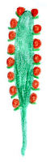

Betič ima odebeljeno in mesnato vreteno. Na vretenu so sedeči cvetovi.

Košek ima osrednje vreteno ploščato. Na njem so številni cvetovi, ki so tesno skupaj. Običajno so videti kot en cvet.

Glavica ima številne sedeče cvetove ali cvetove z zelo kratkimi peclji na vrhu odebeljenega osrednjega vretena. Cvetovi so tesno skupaj, da dajejo občutek enega cveta. Primer takšnega socvetja je sončnica. Ovojkovi listi so lahko različnih barv in velikosti, lahko pa tudi manjkajo.
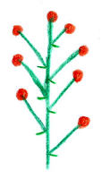
Grozd ima osrednje podaljšano vreteno. Cvetovi so pecljati in nameščeni spiralno na osrednje vreteno. Izraščajo iz zalistja ovršnih listov.
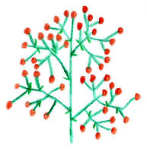
Lat je sestavljen grozd, ki ima številne stranske poganjke. Iz osrednjega vretena izraščajo stranska vretena, na katerih so pecljati in spiralasto nameščeni cvetovi.
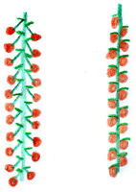
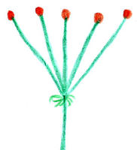
Mačica je valjasto socvetje. Cvetovi so majhni, nameščeni okoli osrednjega vretena. Lahko so sedeči ali pa imajo kratke peclje. Cvetovi so tesno skupaj. Mačice pogosto visijo navzdol.

Kobul je oblika socvetja, kjer vsi cvetovi izraščajo iz ene točke. Cvetovi so pecljati in nameščeni v isti ravnini ali pa tvorijo kroglo. Osrednje vreteno je skrajšano.
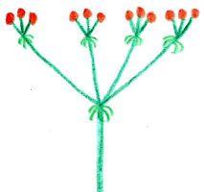
Sestavljen kobul je socvetje, kjer iz osrednje točke izraščajo stebelca, na katerih so majhni kobuli s cvetovi. Cvetovi so lahko v eni ravnini ali pa v obliki polkrogle ali krogle.
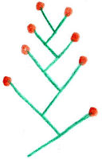
Svaljek nima razvitega osrednjega vretena. Iz peclja posameznega cveta izrašča cvet, ki je nad njim. Cvetovi so običajno premenjalno nameščeni. V mladosti so takšna socvetja zavita.
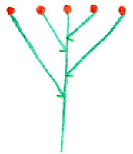
Češulja ima osrednje vreteno, iz katerega izraščajo cvetovi na različno dolgih pecljih, tako da so na vrhu v isti ravnini. Cvetovi lahko tvorijo bolj ali manj izrazito polkroglo.
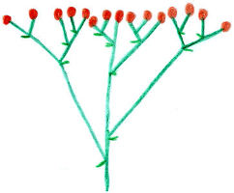
Sestavljena češulja ima več stranskih vreten, ki izraščajo iz osrednjega vretena. Iz stranskih vreten izraščajo cvetovi, ki so v isti ravnini.

